OHJEITA OPPISOPIMUSOPISKELIJALLE
SÄHKÖISTÄ ARVIOINTIA VARTEN

TUNNUKSET JA SALASANAT Käyttäjätunnuksesi ja salasanasi lähetetään kotiisi postitse oppisopimuksen alkuvaiheessa. Tunnukset ovat henkilökohtaisia.
ARVIOINTI JAKSOITTAIN Opiskelija-arviointi tehdään neljän kuukauden välein. Jaksot ovat
1/16: 1.1. – 30.4.16
2/16: 1.5. – 31.8.16
3/16: 1.9. – 31.12.16

SÄHKÖPOSTI-ILMOITUKSET Kun jakso on päättynyt, saat sähköpostiisi ilmoituksen, että on aika tehdä arviointi. Jaksoarviointia ei voi tehdä etukäteen. Ainoastaan päättöarvioinnin voi tehdä etukäteen ja siitä tulee ilmoitus noin kuukausi ennen oppisopimuksen päättymistä. Mikäli arviointisi myöhästyy, ohjelma lähettää automaattisesti muistutuksia noin kahden viikon välein. Vanhoja jaksoja voi käydä arvioimassa myös myöhemmin niin kauan kun oppisopimus on voimassa.
KIRJAUTUMISJÄRJESTYS Arviointikeskustelun jälkeen työpaikkaohjaaja kirjautuu aina ensin ohjelmaan syöttämään opiskelija-arvioinnin (erillinen ohje ohjaajille). Tämän jälkeen opiskelija käy kuittaamassa tiedot omilla tunnuksillaan.
TUTKINNON OSIEN MUUTOKSET Mikäli tutkinnon osat ovat vaihtuneet, ilmoita siitä oppisopimuspalveluun puhelimitse tai sähköpostitse.
PALAUTE Voit antaa anonyymisti palautetta oppisopimuspalveluun oppisopimuksen alussa, puolivälissä sekä lopussa. Ohjelmassa on sitä varten erillinen kysely.

Kirjaudu ohjelmaan osoitteessa:
https://sopimuspro.edusampo.fi/

KIRJAUTUMISSIVU
Kirjoita käyttäjätunnus ja salasana. Jatka nuolesta.
ALOITUSSIVU
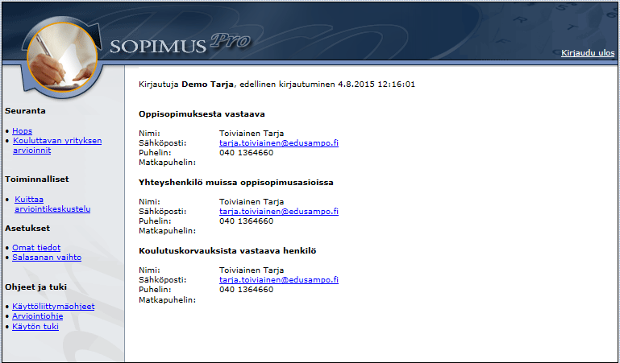
Kuittaa arviointikeskustelu (sivun vasemmassa laidassa )

ARVIOINTISIVU

Tarkista tiedot.
Vastaa kysymyksiin ja anna palautetta (näkyy vain oppisopimuspalvelulle)
Jos haluat, että oppisopimuspalvelusta otetaan sinuun yhteyttä, merkitse rasti.
Paina ”Lähetä”.

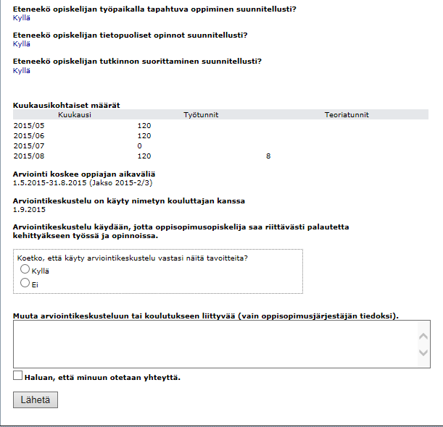

TUNNUKSET JA SALASANAT HUKASSA?

Valitse kirjautumissivulta kohta ”Unohtuiko salasana?”.

Valitse ylempi vaihtoehto ”Sähköpostiosoitteeni” ja kirjoita oma sähköpostiosoitteesi sille varatulle riville.
Paina ”Lähetä”. Ohjelma lähettää käyttäjätunnuksesi ja salasanasi suoraan sähköpostiisi.

